LA EXPLOSIÓN DEL USS MAINE
El 24 de enero de 1898, el USS Maine salió del puerto de Cayo Hueso, Florida, rumbo a La Habana, Cuba. El capitán Charles Sigsbee había recibido un mensaje codificado del cónsul de Estados Unidos en La Habana, Fitzhugh Lee. Creía que las vidas y las propiedades de estadounidenses estaban en peligro por culpa de los españoles que estaban quemando los cañaverales. Estados Unidos tenía millones de dólares invertidos en Cuba y muchos ciudadanos estadounidenses vivían allí. La independencia de Cuba era de suma importancia. El USS Maine estaba en camino para defender la propiedad y la gente de Estados Unidos.
El USS Maine, orgullo de la flota estadounidense, fue el primer buque de guerra blindado de Estados Unidos. Hecho con acero niquelado de un pie de grueso, el armamento principal del Maine consistía en cuatro cañones de 10 pulgadas, cada uno de ellos equipado con 90 rondas de munición. Seis cañones de 6 pulgadas estaban montados en el casco, dos en la proa y en la popa y dos en medio del barco. El armamento adicional incluía un armamento antitorpedo y cuatro tubos lanzatorpedos.
Preparado para la batalla, el Maine llegó a La Habana a las 10:00 a.m. el 25 de enero. La tripulación tenía prohibido bajar del barco. El 15 de febrero, a las 9:40 p.m., el barco fue severamente dañado por una explosión. Más de 5 toneladas de pólvora detonaron, destruyendo el tercio delantero del barco, donde dormía la mayoría de la tripulación.
La tripulación del buque estaba compuesta por 355 miembros: 26 oficiales, 290 marineros alistados y 39 marines. De ellos, dos oficiales y 251 marineros e infantes de marina alistados murieron a causa de la explosión o se ahogaron. Otros siete murieron después del rescate. En total, murieron 260 hombres. El capitán Sigsbee y la mayoría de sus oficiales sobrevivieron. Sus alojamientos estaban en la popa (parte trasera) del barco. En total hubo 89 supervivientes.
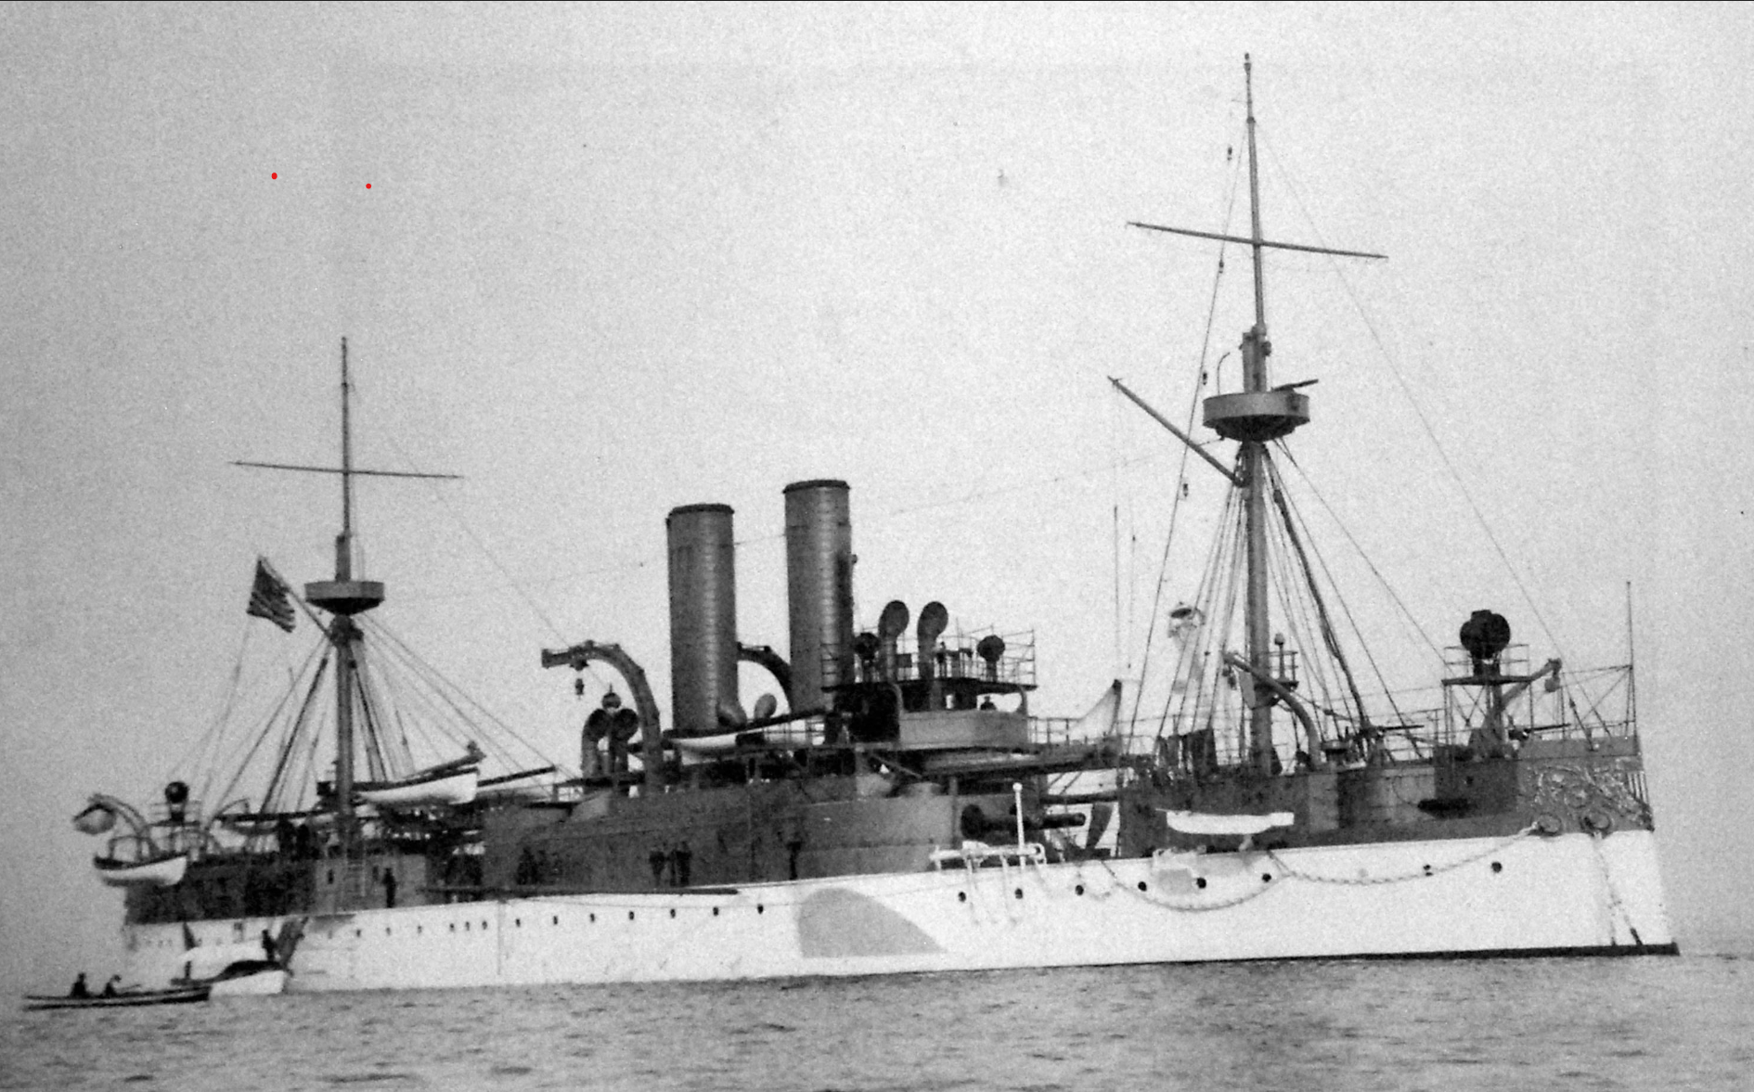

Fuente
Holder, J. (2017, 15 de noviembre). The story of the USS Maine [Video]. YouTube. https://www.youtube.com/watch?v=1ZijF-RhWu0

